

Programación Web II
UNIVERSIDAD AUTÓNOMA DE NUEVO LEÓN
FACULTAD DE CIENCIAS FÍSICO MATEMÁTICAS
Manual De Usuario
3er Entrega de Proyecto
Ana Cecilia López Villagran
Mario enrique Ávila Ortiz
Rene Samuel Martínez Torres
Karol Joanna Carreño Páez
Manal de Usuario: Biblioteca “Alfonso Reyes”
El presente manual de usuario tiene como objetivo guiar al usuario en el uso del sitio web Biblioteca: “Alfonso Reyes”, una plataforma diseñada con el propósito de facilitar la gestión de los préstamos a los miembros de nuestra biblioteca.
El documento está orientado tanto los administradores como a los usuarios finales de la plataforma que deseen realizar la solicitud de un préstamo de algún título disponible en el inventario de nuestra biblioteca.

Requisitos del Sistema:
- Conexión a Internet
- Navegador web actualizado (Google Chrome, Microsoft Edge, Opera GX, etc.)
- Cuenta de usuario activa (de no tener una seguir el proceso de registro detallado en el punto 2.)

- Página de Inicio (Sin sesión activa)
Al ingresar por primera vez al sitio, el usuario podrá visualizar su página de inicio.
En esta, se le comparte al usuario la información sobre nuestra Biblioteca, dándoles la bienvenida a nuestra comunidad.
Al final al usuario le aparecerá un botón para Iniciar sesión. (detallado en el punto 3)
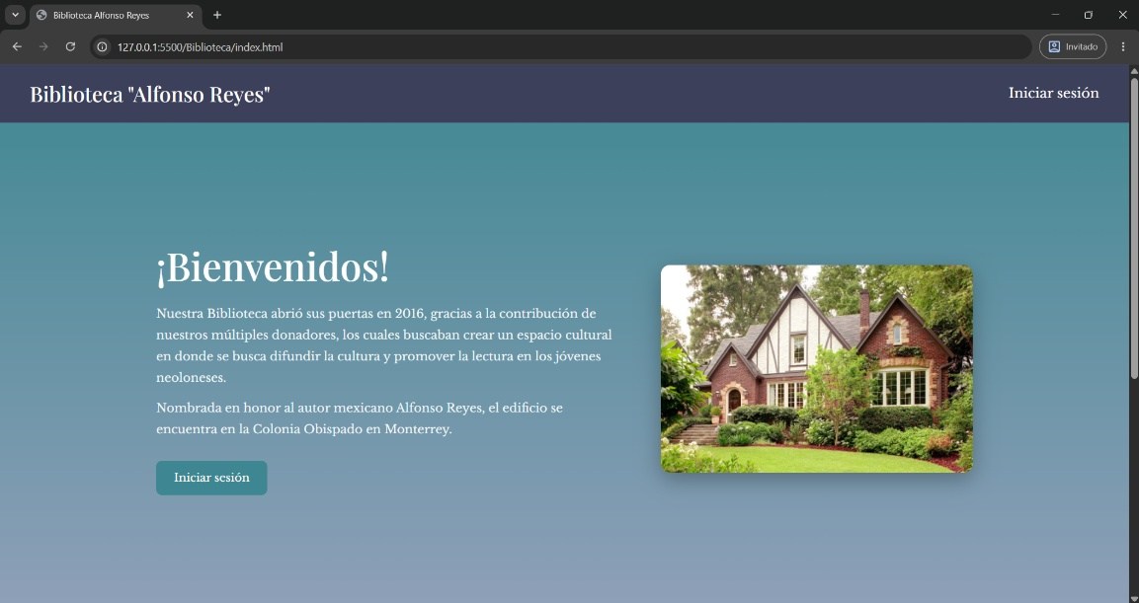
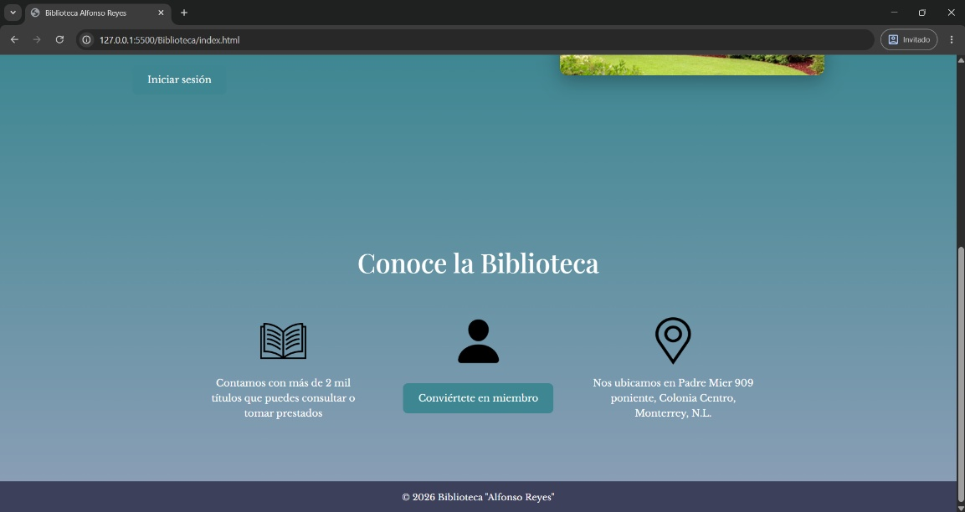
En caso de no tener una cuenta activa, el usuario podrá bajar en la página y encontrar el botón para convertirse en miembro de la biblioteca (detallado en el siguiente punto).

2. Registro de Usuario
Tras presionar el botón convertirse en miembro, el usuario será redirigido a la página de registro para crear una nueva cuenta.
El usuario deberá ingresar los siguientes datos:
- Nombre Completo
- Correo electrónico
- Número de Teléfono
- Su nombre de usuario
- Una contraseña segura
Una vez ingresados sus datos el usuario presionará el botón Registrarme.
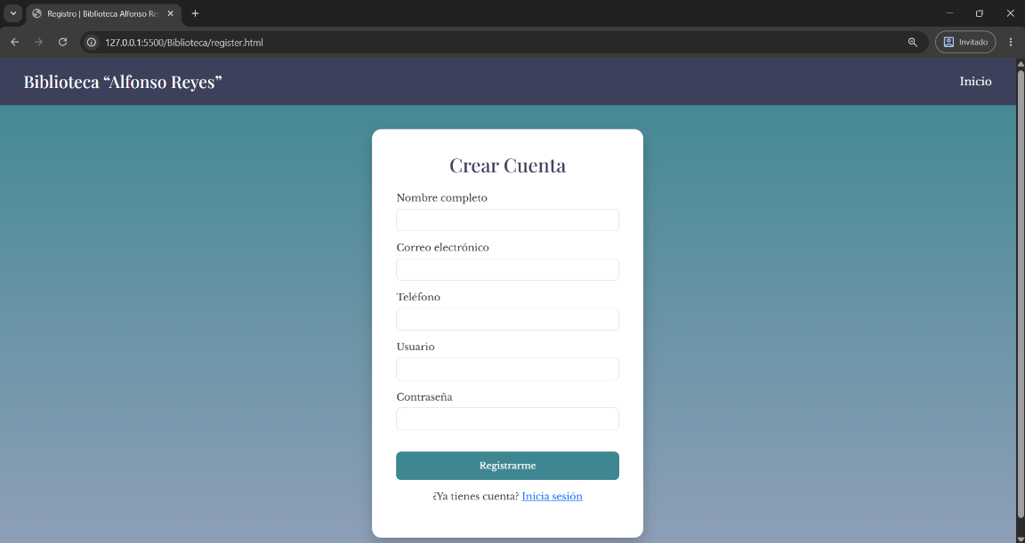
Al hacerlo el sistema creará su cuenta y lo redireccionará a la página de inicio de sesión.

3. Inicio de sesión
En la página de Inicio de sesión el usuario recién registrado (o con cuenta ya activa si es el caso), deberá ingresar los siguientes datos:
- Correo electrónico perteneciente a su cuenta
- Contraseña creada cuando el usuario se registró (punto anterior)
Tras llenar los campos, el usuario presionará el botón Entrar.
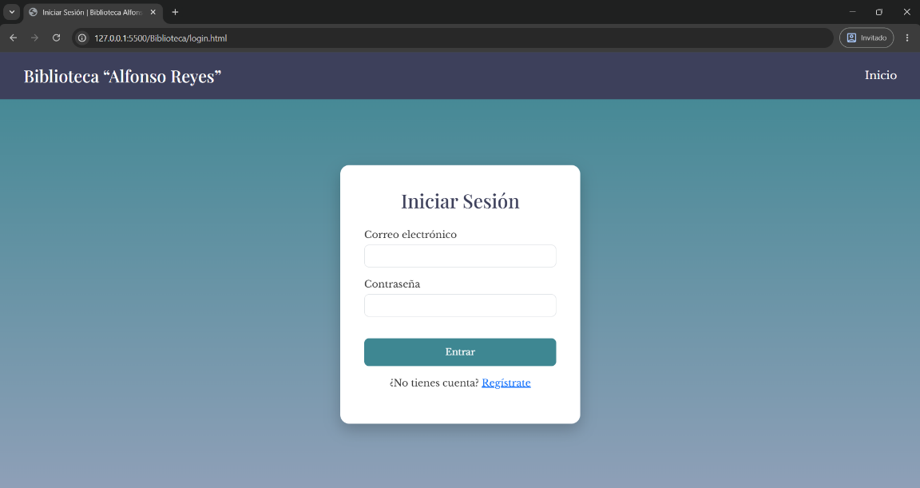
Si los datos son correctos el usuario podrá ingresar a la página de inicio. De lo contrario aparecerá un mensaje de error para que lo vuelva a intentar.

4. Página de Inicio (Con usuario activo)
Tras Iniciar sesión, el usuario podrá visualizar su página de inicio. En esta, se podrá tener acceso a las funciones del sistema, las cuales son:
- Ver los libros de la Biblioteca.
- Visualizar su historial de préstamos
- Visualizar sus listas de espera
- Visualizar su historial de multas.
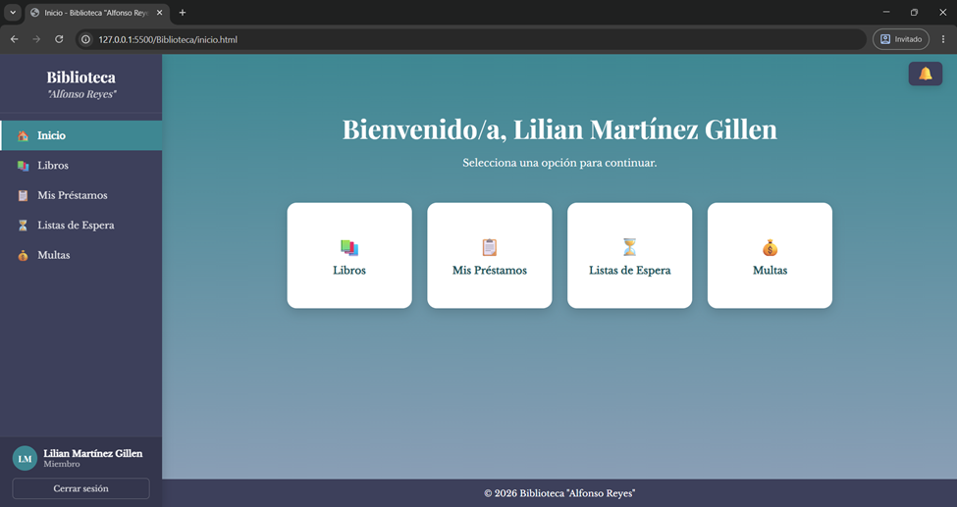
Dentro de la página el usuario podrá visualizar tanto un menú lateral como unos botones bajo su información de usuario, ambos métodos son válidos para redirigir al usuario hacia las páginas correspondientes de cada función.

5. Página de Inicio (Administrador)
Las opciones para el usuario administrador se amplían, teniendo adicionalmente de las funciones previamente mencionadas:
- Gestión de Libros
- Gestión de Préstamos
- Autorización de Préstamos
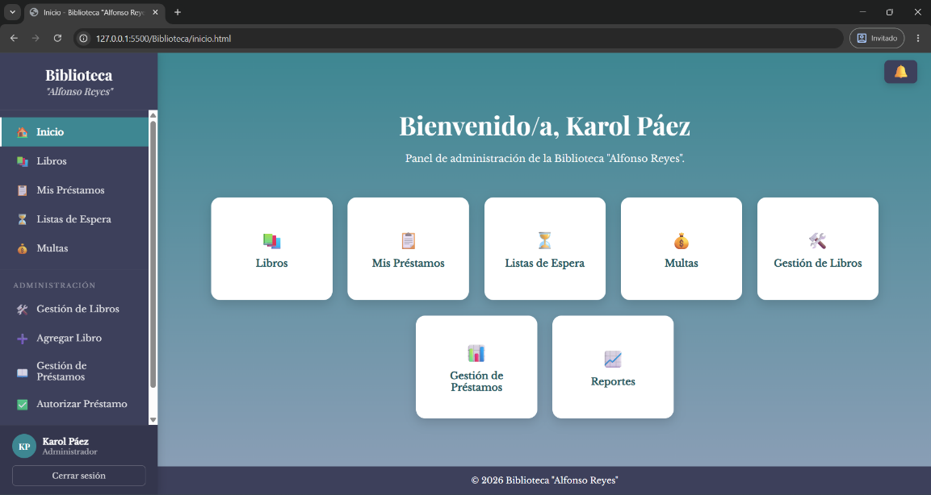
- Visualización de Reportes del Sistema.

6. Consulta de Libros
Si el usuario (tanto administrador como final) ingresa al apartado de libros, podrá visualizar una lista con los libros en la biblioteca, así como los siguientes datos:
- Título del Libro
- Autor del Libro
- Género del Libro
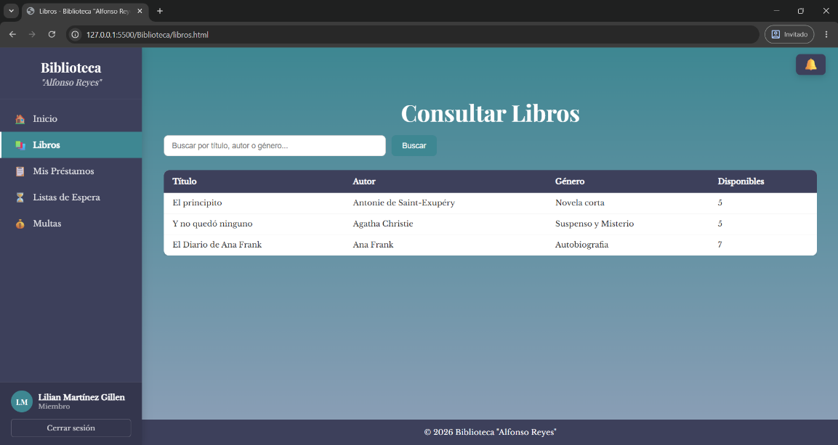
- Cantidad de Copias Disponibles del Libro

Al usuario seleccionar un título, se desplegará una ficha con la información del libro previamente mencionada.
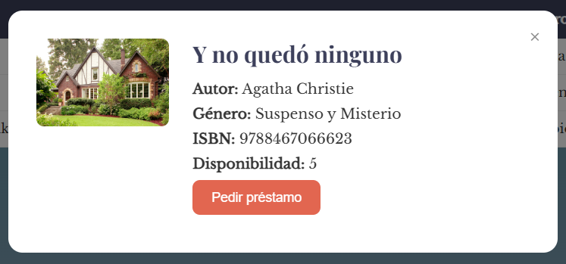
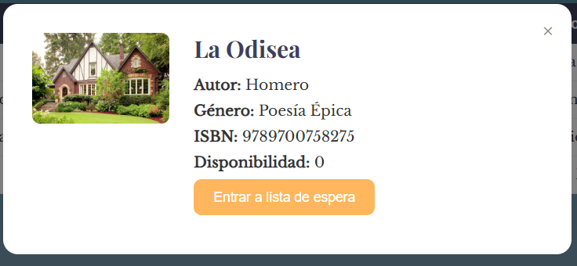
Si tiene copias disponibles, el usuario podrá visualizar un botón para solicitar un préstamo. En el dado caso de que no hayan copias disponibles, al usuario le aparecerá un botón para entrar a la lista de espera del libro.

7. Visualización de Préstamos
Si el préstamo del usuario fue aprobado por el usuario administrador (punto 12), este se podrá visualizar en la sección Mis préstamos del menú.
Así mismo, se podrá ver un desglose con todo el historial de préstamos que el usuario ha tenido desde que se registró en la plataforma, mostrando los siguientes datos:
Apartado Superior:
- Préstamos Activos
- Préstamos Vencidos
- Préstamos Devueltos
Apartado Inferior:
Desglose de su historial donde podrá visualizar los siguientes datos:
- Título del libro prestado
- Autor del libro prestado
- Fecha en que se realizó el préstamo
- Fecha límite para devolver el libro
- Fecha en que se devolvió el libro
- Estatus del préstamo
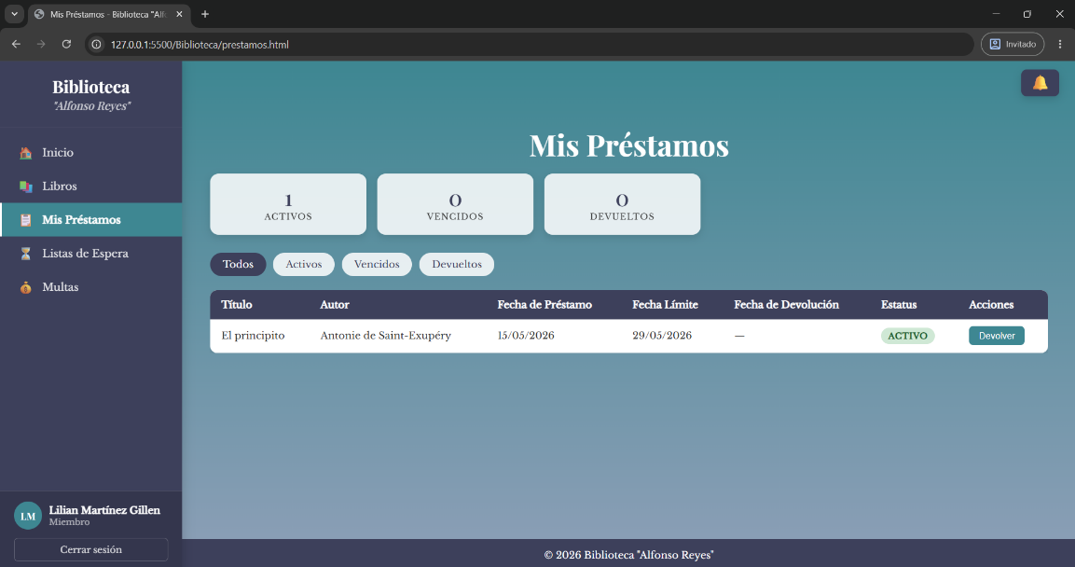
- Las acciones que puede realizar el usuario.

8. Visualización de Listas de Espera
Si el usuario entró a una lista de espera, está la podrá visualizar en el apartado Lista de Espera de su menú lateral.
En la página el usuario será capaz de visualizar los siguientes datos de su historial:
- El Título del Libro de la lista de espera.
- El Autor del libro de la lista de espera.
- El Género del libro de la lista de espera.
- La fecha en la que el usuario solicitó entrar en la lista de espera.
- Posición del usuario en la lista de espera.
- El estado de su posición en la lista de espera.
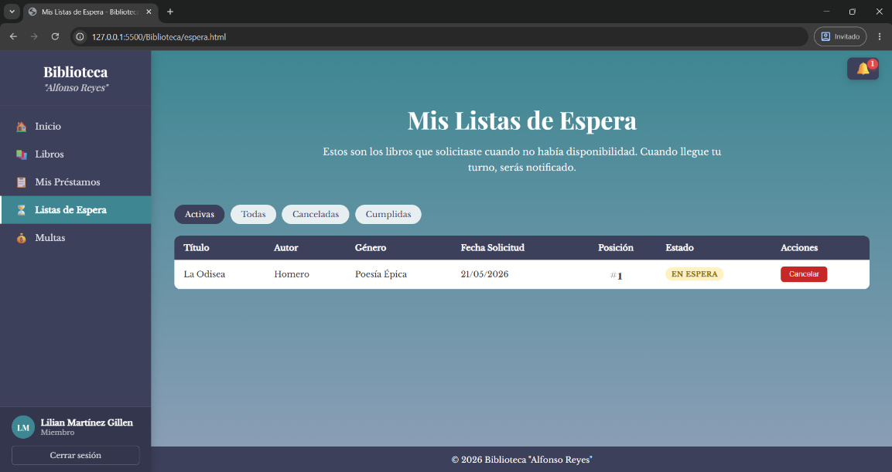
- Acciones (cancelar o aceptar turno).
9. Visualización de Multas
Si el usuario se retrasa con la devolución de un libro, se le aplicará una multa que quedará registrada en el sistema. El usuario podrá visualizar esta multa en el apartado Multas de su menú lateral.
En la página el usuario podrá visualizar los siguientes datos de su historial:
Apartado Superior:
El usuario podrá visualizar un resumen de su historial de multas. Donde podrá visualizar:
- Monto pendiente de multas por pagar.
- Monto total que se han pagado en multas.
Apartado Inferior:
El usuario podrá visualizar su historial completo de multas donde podrá visualizar los siguientes datos:
- Motivo de la multa
- Monto a pagar.
- Fecha en que se registró la multa
- Estado actual de la multa.
- Fecha de pago de la multa.
- Acciones (pagar).
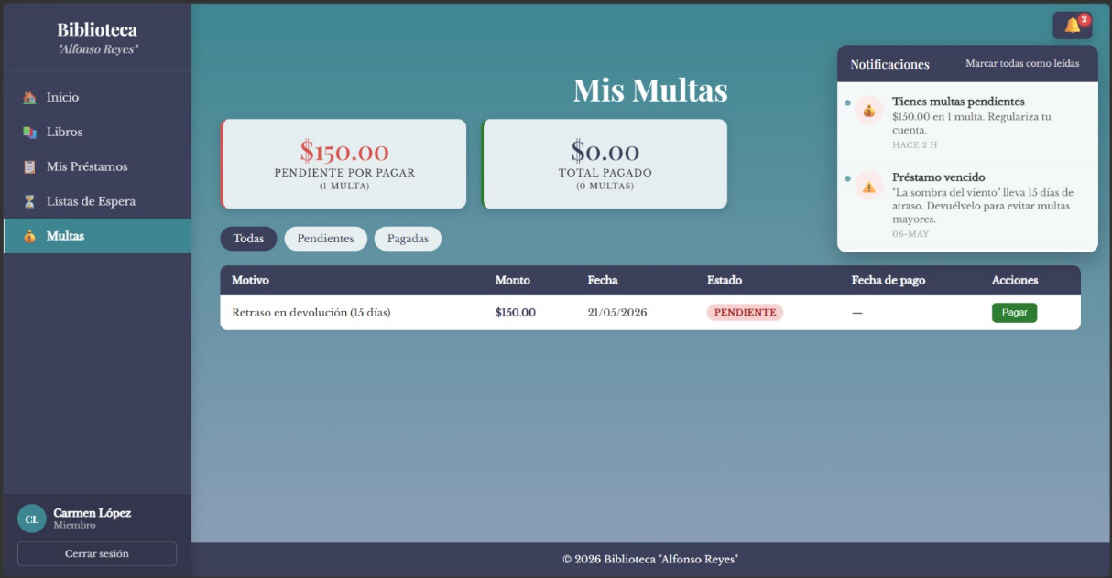
10. Consultar Títulos (Administrador)
El usuario administrador podrá gestionar los libros que están dados de alta dentro del sistema en la sección de Gestión de Libros de su menú lateral. En su página podrá visualizar los siguientes datos:
- Título del libro
- Autor del libro
- Género del libro
- ISBN del libro
- Copias del libro que posee la biblioteca.
- Editar el libro (editar información o eliminar libro).
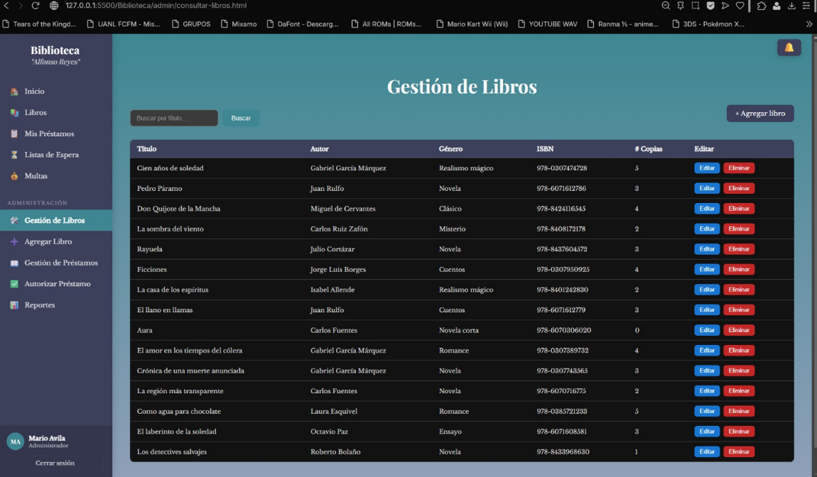
11. Agregar Libro (Administrador)
El usuario administrador podrá dar de alta nuevos libros dentro del sistema en la sección Agregar Libro de su menú lateral.
En la página el usuario deberá ingresar los siguientes datos para el correcto registro de un libro:
- Título del Libro
- Autor del Libro
- Género del Libro
- ISBN del Libro
- Número de copias que la biblioteca posee del libro.
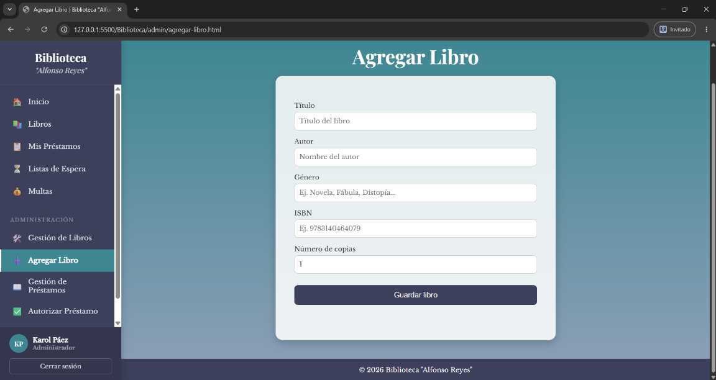
Una vez rellenados todos los campos del formulario, el usuario podrá presionar el botón de guardar libro. Si la información es correcta, el registro del libro se llevará a cabo y podrá visualizarse en la sección Libros y Gestionar Libros.
12. Autorización de Préstamos (Administrador)
El usuario administrador podrá autorizar los préstamos de los usuarios miembros de la biblioteca en la sección de Autorizar Préstamos de su menú lateral.
En la página el usuario podrá visualizar los siguientes datos:
Préstamos pendientes de Autorización
- Nombre del Miembro que solicitó el préstamo.
- Título del Libro solicitado.
- Autor del Libro solicitado.
- Fecha en la que se realizó la solicitud.
- Botón de autorizar préstamo.
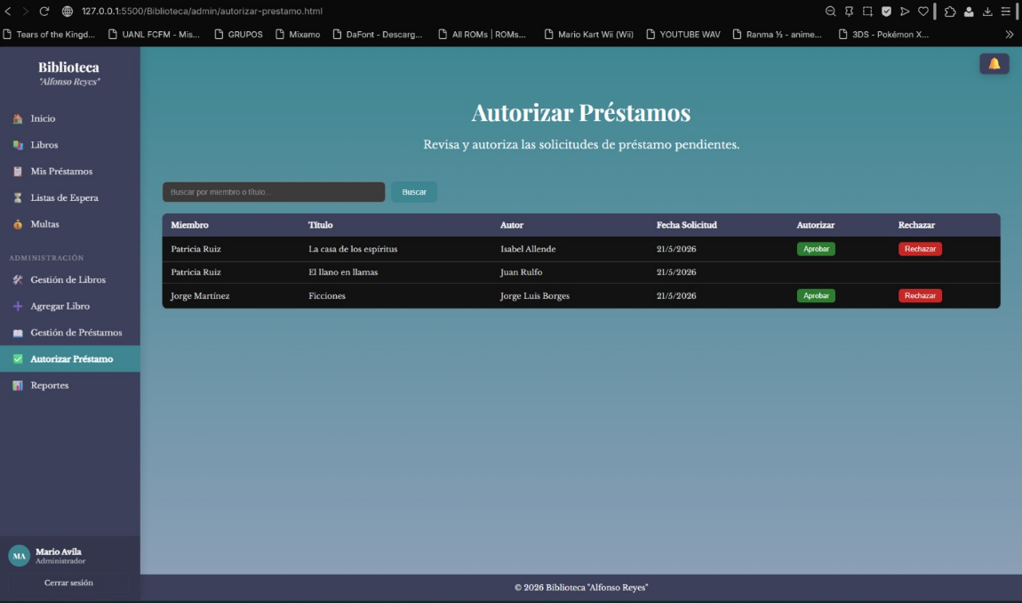
- Botón de rechazar préstamo.
12. Gestión de Préstamos (Administrador)
El usuario administrador podrá gestionar los préstamos del sistema en la sección Gestión de Préstamos de su menú lateral. En la página el usuario podrá visualizar los siguientes datos:
- ID del Préstamo
- Miembro al que se realizó el préstamo.
- Libro prestado.
- Fecha en que se realizó el préstamo.
- Fecha de devolución del libro.
- Estatus actual del préstamo.
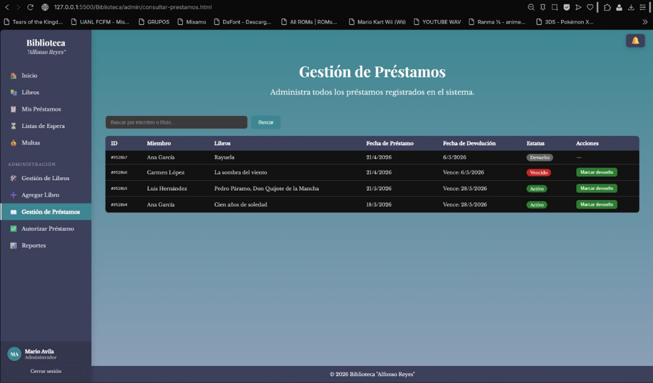
- Acciones (marcar la devolución del libro).
13. Gestión de Préstamos (Administrador)
El usuario administrador podrá visualizar los reportes que se realizan en el sistema en la sección de Reportes de su menú lateral.
Los Reportes que el usuario podrá visualizar son los siguientes:
- Resumen general del sistema:
  - Miembros en el sistema
  - Títulos en la biblioteca y copias totales.
  - Préstamos activos y devueltos.
  - Préstamos vencidos.
  - Multas pendientes por cobrar y monto total.
  - Multas pagadas.
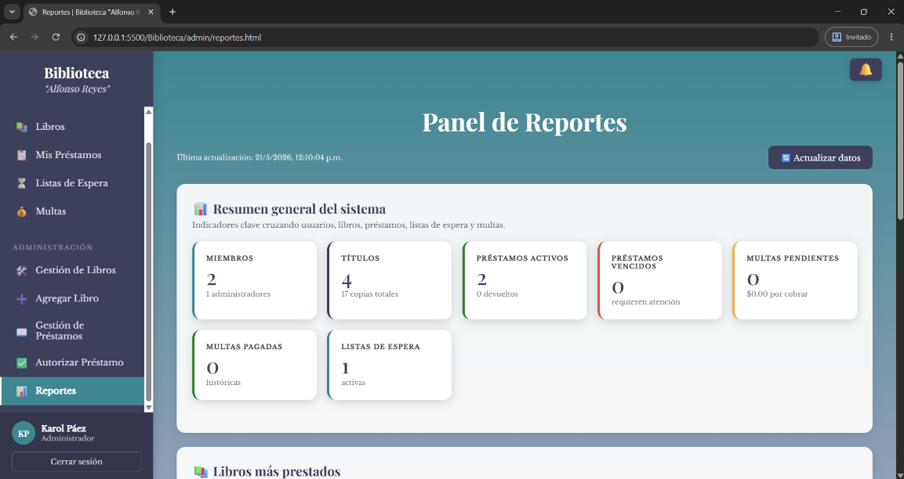
  - Listas de espera activas.

- Libros más prestados:
Se podrán visualizar los 10 títulos con mayor demanda en el sistema. Mostrando:
  - Gráfica de barras comparativa entre los libros.
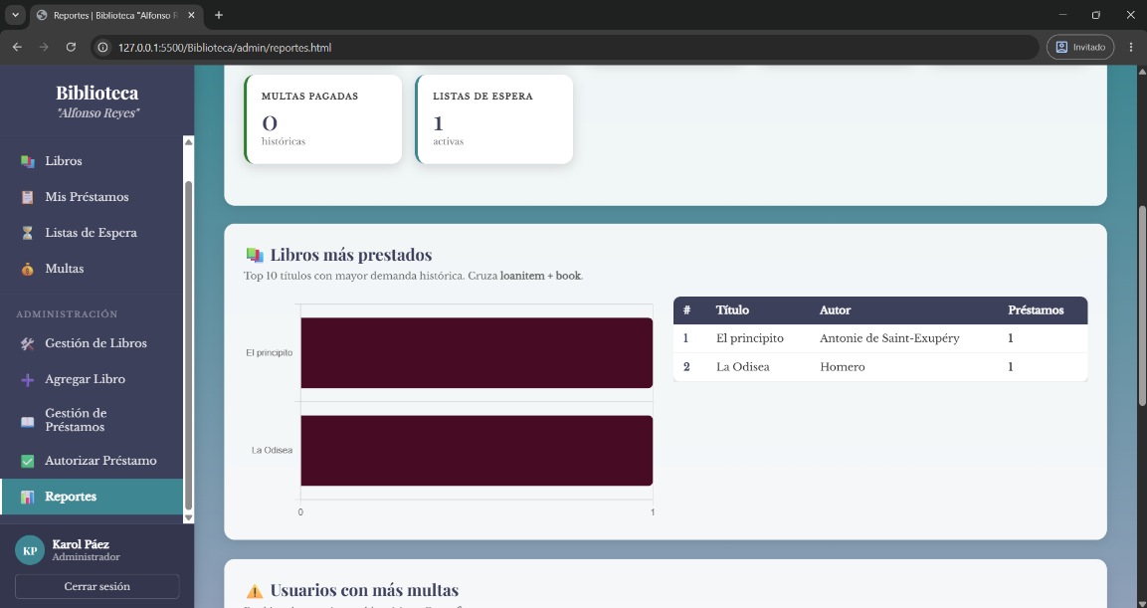
  - Tabla con el ranking de los libros.

- Usuarios con más multas
Se podrán visualizar los usuarios con más multas aplicadas en el sistema. Mostrando:
  - Gráfica de barras comparativa entre los usuarios multados.
  - Tabla con el ranking de los usuarios multados.
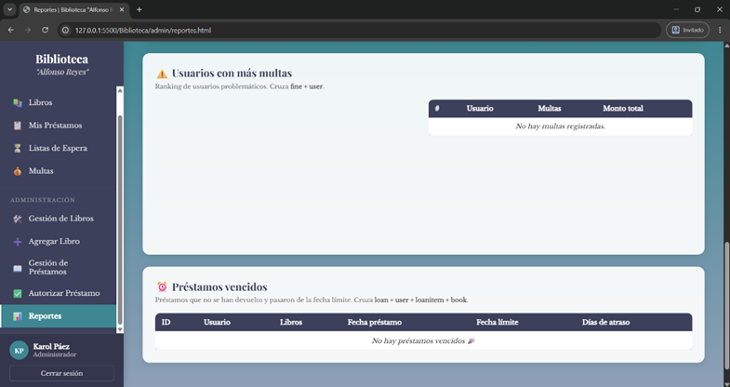
Préstamos vencidos:
El usuario podrá visualizar los préstamos que aún no han sido devueltos por los usuarios. Mostrando en una tabla los siguientes datos:
  - ID del Préstamo
  - Miembro al que se realizó el préstamo.
  - Libro prestado.
  - Fecha en que se realizó el préstamo.
  - Fecha límite para devolver el libro.
  - Días de atraso.

